Eén voor allen: snel geïnstalleerde houder voor meer veiligheid met cobots
Nieuwe universele houder voor kabelrupsen en beschermslangen waarborgt de veiligheid op het werk met alle collaboratieve robots (cobots)

Wanneer mens en machine in de productie naast elkaar werken, dan is veiligheid op het werk een belangrijk aspect. Daarom heeft igus nu een nieuwe houder voor kabelrupsen en beschermslangen op cobots ontwikkeld. De Lean Robotics houder, welke middels het spuitgietproces wordt gefabriceerd, heeft een uniforme maat, waardoor deze zeer voordelig is. De houder kan in slechts enkele seconden middels klittenband geïnstalleerd worden. De nieuwe houder, die leverbaar is in drie uitvoeringen, maakt een universele veilige geleiding mogelijk voor data- en energie kabels.

Cobots blijven een grote trend in de productie en worden niet alleen ingezet door de grote industriële spelers maar ook door kleine en middelgrote bedrijven. De reden is, dat de automatisering van subprocessen waarborgt dat bedrijven concurrerend in de markt kunnen zijn. De collaboratieve robots werken hand in hand met mensen, in hun directe nabijheid. Sensoren en camera's alsmede een energietoevoersysteem waarborgen de veiligheid van het proces. igus heeft de driedimensionale triflex R kabelrupsen ontwikkeld om ervoor te zorgen dat kabels en slangen betrouwbaar en compact kunnen worden geleid bij cobots. Voor een zekere bevestiging van de kabelrups of de beschermslang aan de robot, kan de gebruiker nu vertrouwen op de nieuwe Lean Robotics houders van igus. De universele houders met klittenband zijn flexibel qua vorm en passen zich aan elke robotarm aan. Een slank ontwerp met afgeronde hoeken verhoogt de werkplekveiligheid door de kans op letsel bij contact met de robot te reduceren.

Snelle assemblage en kosteneffectief dankzij kunststof
De Lean Robotics houder wordt in twee stappen direct aan de robot bevestigd: breng het klittenband eenvoudig rond de robotarm aan en druk het op elkaar. "Dankzij de klittenbandbevestiging heeft de gebruiker de mogelijkheid om de nieuwe klemmen te gebruiken zonder dat gereedschap nodig is en dat op elke willekeurige robot naar keuze. Dankzij het flexibele kunststof, kunnen ze op ieder gewenst moment op een andere robot geïnstalleerd worden," legt Matthias Meyer uit, hoofd van de afdeling Robotics Industry Management bij igus. "Omdat we de houders middels het spuitgietproces produceren, zijn ze erg voordelig."

Vrije keuze voor veilige kabelgeleiding
De nieuwe Lean Robotics houder zal leverbaar zijn in drie uitvoeringen: de standaard uitvoering heeft twee continu verstelbare klittenbanden in een universele maat en rubberen bekleding aan de binnenkant, zodat de banden om de arm zijn bevestigd zonder het risico van wegglijden. Deze optie is ook beschikbaar met een montagebeugel en zonder trekontlasting. In een derde optie, kan de houder ook worden uitgerust met een bescherming voor extra veiligheid. De nieuwe houders zijn ook geschikt voor gebruik met de triflex R series TRC/TRE/TRL 30, 40 en 50 alsmede voor alle commercieel beschikbare beschermslangen met verschillende diameters.

Bijschrift:

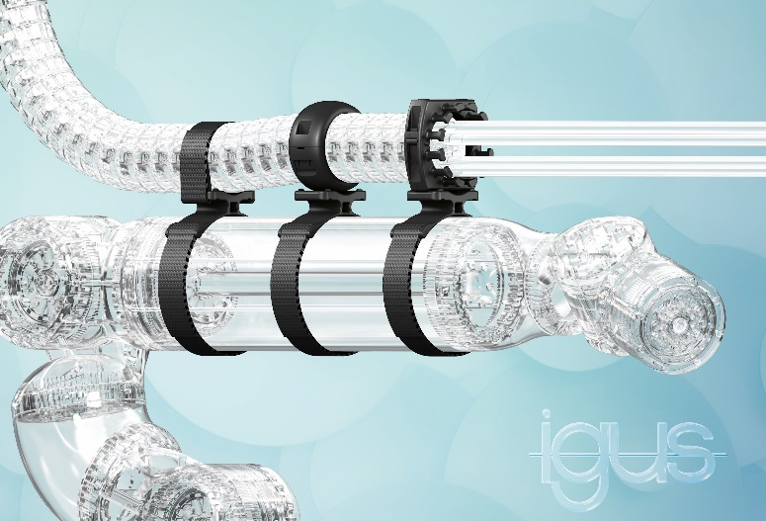
Foto PM4019-1
Eén houder voor alle cobots: de nieuwe Lean Robotics houder van igus wordt middels het spuitgietproces geproduceerd en kan binnen enkele seconden met klittenband geïnstalleerd worden. Ze zorgen voor een verhoogde procesbetrouwbaarheid en zijn leverbaar in drie uitvoeringen. (Bron: igus BV)
CONTACT IGUS:  igus® B.V.  Sterrenbergweg 9  3769 BS Soesterberg  Tel. 0346 - 35 39 32  Fax 0346 - 35 38 49  igus.nl@igus.de  www.igus.nl  CONTACTPERSON PERS:  Oliver Cyrus  Head of PR & Advertising  Anja Görtz-Olscher  PR & Advertising  igus GmbH  Spicher Str. 1a  D-51147 Köln  Tel. +49 (0) 22 03 / 96 49 – 459 of – 7153  Fax +49 (0) 22 03 / 96 49 - 631  ocyrus@igus.net  agoertz@igus.net  www.igus.de | OVER IGUS:  igus GmbH is een wereldwijd leidende fabrikant op het gebied van kabelrupssystemen en polymeerglijlagers. Het familiebedrijf met hoofdkantoor in Keulen is vertegenwoordigd in 35 landen en heeft wereldwijd 4.150 medewerkers in dienst. In 2018 behaalde igus met motion plastics – kunststofcomponenten voor bewegende toepassingen – een omzet van 748 miljoen euro. igus beschikt over de grootste testlaboratoria en fabrieken in haar branche om de klanten innovatieve, individuele producten en oplossingen binnen de kortste tijd te kunnen bieden.

De termen "igus", “Apiro”, "chainflex", "CFRIP", "conprotect", "CTD", "drylin", "dry-tech", "dryspin", "easy chain", "e-chain", "e-chain-systems", "e-ketten", "e-kettensysteme", "e-skin", "flizz", “ibow”, “igear”, "iglidur", "igubal", “kineKIT”, "manus", "motion plastics", "pikchain", "plastics for longer life", "readychain", "readycable", “ReBeL”, "speedigus", "triflex", "robolink" en "xiros" zijn wettelijk beschermde handelsmerken in de Bondsrepubliek Duitsland en indien van toepassing, ook in andere landen.

